INFORMAZIONE MEDIATICA

Il gruppo Würth Elektronik eiSos presenta una nuova pubblicazione
l' ABC dei moduli d'alimentazione
Waldenburg (Germania), 1 marzo 2016 – Il gruppo Würth Elektronik eiSos pubblica un nuovo manuale: si intitola „Abc of Power Modules – Functionality, Structure and Handling of a Power Module“ (ABC dei moduli d'alimentazione: funzionamento, struttura e gestione di un modulo d'alimentazione) ed è il primo libro tecnico-pratico che spiega in modo specifico l'impiego di componenti per la regolazione della tensione continua.
Vengono delucidati i principi base della regolazione della tensione e spiegate le topologie dei circuiti più comunemente impiegati. Viene inoltre illustrata la struttura di un modulo d'alimentazione così come la sua influenza sulla compatibilità elettromagnetica e sulla gestione della dissipazione termica. L' "ABC dei moduli d'alimentazione" offre numerosi consigli pratici a chi ha dubbi sulla disposizione, sulla regolazione e sui circuiti e descrive il montaggio, la gestione e i processi di produzione e di saldatura. Un altro capitolo è dedicato ai processi di misurazione necessari ad ottenere risultati significativi per la valutazione dei moduli stessi. La parte finale contiene una guida per la scelta di un modulo in base a parametri e criteri fondamentali.
Autori esperti
E' un team di tre autori quello di questa nuova opera nella serie delle pubblicazioni pratiche della Würth Elektronik: Steffen Wolf, dal 2014 impiegato alla Würth Elektronik eiSos nel settore della gestione sviluppo aziendale, responsabile dei moduli d'alimentazione MagI³C, Ralf Regenhold, manager della divisione moduli d'alimentazione MagI³C alla Würth Elektronik eiSos, e Jan Stephan, manager dello sviluppo aziendale per la gamma dei moduli d'alimentazione.
L' „ABC dei moduli d'alimentazione“ è da ora disponibile presso la Würth Elektronik e nelle librerie. Prezzo: 9,90 €, ISBN 978-3-89929-315-9.

Immagini disponibili
Le seguenti immagini possono essere scaricate da internet e stampate: http://www.htcm.de/kk/wuerth
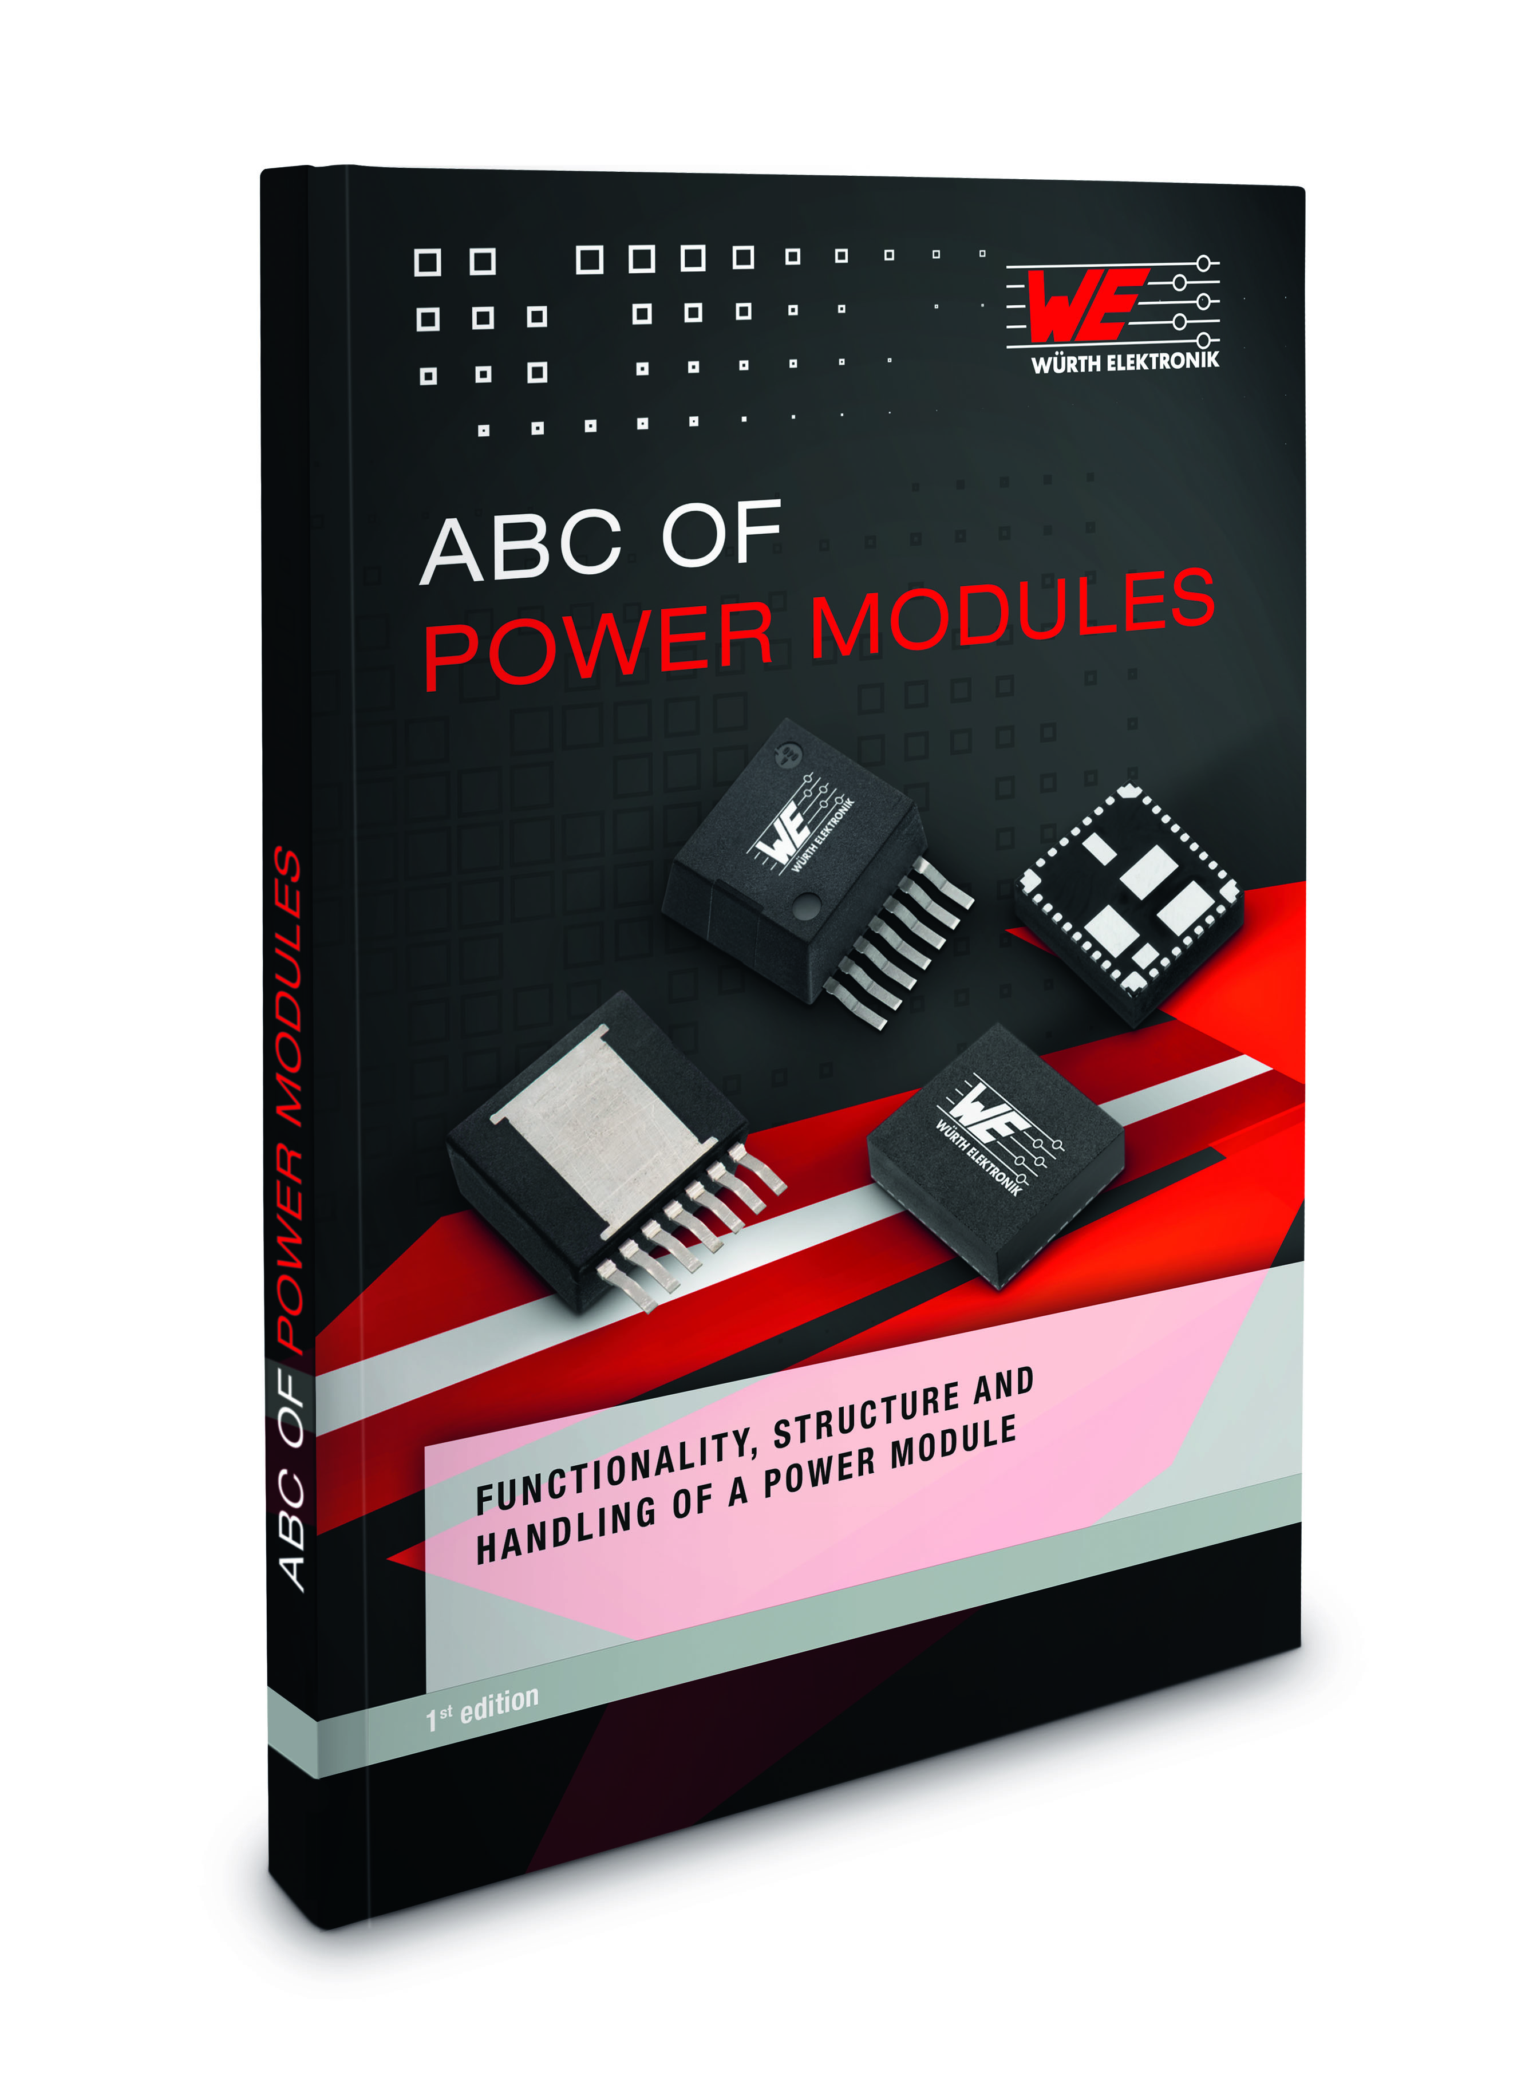
Foto di: Würth Elektronik eiSos
Nuova pubblicazione della Würth Elektronik eiSos: „ABC dei moduli d'alimentazione: funzionamento, struttura e gestione di un modulo d'alimentazione“.

Würth Elektronik eiSos GmbH & Co. KG

La società Würth Elektronik eiSos GmbH & Co. KG è produttrice di componenti elettronici ed elettromeccanici per il settore dell'elettronica. Würth Elektronik eiSos fa parte del gruppo Würth, leader mondiale nelle tecniche di montaggio e di fissaggio. L'azienda offre impiego a 6100 dipendenti e nel 2015 ha registrato un fatturato di circa 475 milioni di Euro. L'azienda è attiva in 50 Paesi, con stabilimenti in Europa, Asia e America che riforniscono una clientela sempre crescente a livello mondiale. La gamma di prodotti comprende componenti per la compatibilità elettromagnetica (CEM), induttività, trasduttori, componenti HF, varistori, condensatori, moduli d'alimentazione, LED, connettori, elementi per la fornitura di energia, interruttori, tecniche di connessione e portafusibili.
Würth Elektronik eiSos è uno dei maggiori produttori europei di componenti passivi.
Würth Elektronik: è molto di più di quanto Vi aspettiate!

Per ulteriori informazioni consultare il sito: www.we-online.com

Altre informazioni:  Würth Elektronik eiSos GmbH & Co. KG  Sarah Hurst  Max-Eyth-Strasse 1  74638 Waldenburg  Germania  Telefono: +49 7942 945-5186  E-Mail: sarah.hurst@we-online.de  www.we-online.de | Contatto per la stampa:  HighTech communications GmbH  Brigitte Basilio  Grasserstrasse 1c  80339 München  Germania  Telefono: +49 89 500778-20  Fax: +49 89 500778-77  E-Mail: b.basilio@htcm.de  www.htcm.de

